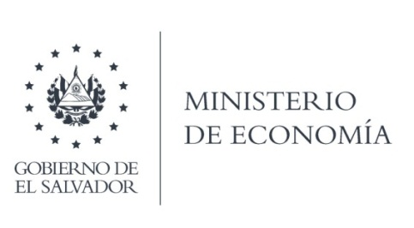
UNIDAD DE ACCESO A LA INFORMACIÓN PÚBLICA (UAIP)

Que la Dirección de Administración de Tratados Comerciales (DATCO) en atención a su solicitud de información, responde por medio de correo electrónico, lo siguiente:
"En relación con la solicitud de información MINEC-2022-2014, le manifestamos que la petición ha sido presentada en términos amplios e imprecisa ya que los Tratados Comerciales disponen de diferentes tipos de disposiciones que podrían estar relacionadas con los artículos plásticos, por ejemplo, no precisa si requiere conocer aranceles de exportación o de importación, requisitos no arancelarios, entre otros.
Por lo anterior, sugerimos que el peticionario pueda revisar la información pública que el MINEC tiene disponible sobre Acuerdos Comerciales en el sitio web.

Asimismo, si el peticionario requiere un servicio más personalizado también puede
complementar el formulario que el MINEC tiene disponible para atender requerimientos
de información relacionados con comercio exterior: _______________________
Finalmente, de igual manera nos ponemos a disposición para atender la consulta de una
manera directa para lo cual puede contactarnos al correo ____________o tel.
_________(Sic)

Lic. Laura Quintanilla
Oficial de Información

MINISTERIO DE ECONOMÍA REPÚBLICA DE EL SALVADOR, C.A.
Alameda Juan Pablo II y Calle Guadalupe Edificio Cl - C2, Centro de Gobierno. San Salvador
Teléfonos (PBX): (503) 2590-5600
www.minec.gob.sv

